Розробка уроку з англійської мови
учителя Харківської гімназії №46 ім. М.В. Ломоносова Харківської міської ради Харківської області Павлової Анни Олександрівни «Повторення лексики та вивчених літер ( Aa-Ii)» (1 клас)
Мета: створення умов для формування в учнів предметних та ключових компетентностей:
предметних умінь:
- знаходити та відрізняти великі та маленькі літери (Aa-Ii);
  - співвідносити їх зі словом і визначати послідовність літер в абетці і словах;
- складати слова з літер (Aa- Ii);
ключових умінь:
- працювати в групах, узгоджувати свої дії з товаришами;
- виконувати завдання відповідно до поставленої мети;
Для реалізації наскрізних ліній – екологічна безпека і сталий розвиток (бесіда про погоду і пори року) здоров’я і безпека (повідомлення англійською мовою про умови збереження власного здоров’я)
Тип уроку: узагальнення та систематизація знань.
Обладнання: демонстраційний матеріал з теми: «Погода», малюнки, роздавальний матеріал з теми «Абетка», м'яч, конструктор LEGO; аудіозаписи пісень; заохочувальні наліпки; різнокольорові таблиці для наліпок; ноутбук, колонка.
Форми організації класу: робота в групах, індивідуальна підтримка.
Методи, прийоми: технології роботи в група, прийоми розвитку критичного мислення з використанням 6-и цеглинок LEGO.
Перебіг уроку
1. Організаційний етап.
Привітання вчителя піснею: «Hello song» https://youtu.be/tVlcKp3bWH8
Перевірка готовності учнів до уроку. Гра: «Show me…» (вчитель звертається з проханням показати по черзі підручник, зошит і пенал і діти піднімають предмети, які називає вчитель).
2. Введення в іншомовний простір.
Фронтальне бесіда з використанням карток за темою «Погода». Звернення до учнів: Look at the window! Do you like the weather today? What's the weather like today? What season is it now? (Додаток 1. Звернення до учнів)
3. Ранкове коло. Учні стають у коло, передають один одному м’ячик і ставлять запитання How are you today? I am (fine, OK, very well, hungry, tired, happy, sad)
4. Актуалізація опорних знань.
1. Повторення алфавіту та вивченої лексики за картками (додаток 2. Картки)
2. Гра «Вгадай літеру». Один з учнів виходить до дошки і загадує літеру. Інші, по черзі ставлять запитання -Is it letter C? (A, H, I, B, D….) і намагаються відгадати літеру. Учень, який відгадав, загадує наступну літеру.
3) Повторення послідовності літер. Гра «М’яч». Діти передають м’яч ланцюжком і називають літери за абеткою.
5. Фізкультхвилинка. Вчитель називає літеру. Якщо вона позначає голосний звук, діти плескають у долоні. Якщо приголосний – підстрибують.
6. Повідомлення теми і мети уроку. Вчитель повідомляє, що сьогодні ми працюємо в групах за обраним кольором і за кожне правильно виконане завдання отримуємо наліпки. Учні отримують кольорові таблиці для наліпок (Додаток 3. Кольорові таблиці для наліпок ).
Task 1 | Task 2 | Task 3

Today we are going to work in teams and revise our letters and words. We will have four teams: yellow, green, blue and red. For each task you will get a sticker
7. Основний етап уроку.
Task 1. Put the letters in the ABC order. Кожна група дітей отримує 9 карток із зображенням вивчених літер. Завдання 1. Пропонується розкладання літерів відповідно до абетки. Потім хором озвучуються ці літери (Додаток 2)
Task 2. Match the capital letter, the small letter and the picture.
У кожної літери є великий і маленький варіант. Завдання 2. Поєднати пари літер – велику та маленьку та добрати відповідний малюнок. Назвати літери і слово на цю літеру (Додаток 2).
Task 3. Make up the words from LEGO.
У словах, як і у абетці, літери йдуть у певній послідовності. Завдання 3 – скласти слова із цеглинок Lego (Додаток 4. Матеріал для роботи з LEGO, який розміщується на дошці).
big dog bag dad bad
cab bed fog egg bee
Завдання 3. Згадати слова англійською і скласти їх з LEGO. Після виконання завдання вчитель відкриває малюнки і групи співставляють свої слова і на дошці. Після виконання кожного завдання, вчитель вербально оцінює та мотивує учнів словами-підтримки та заохочувальними наліпками до різнокольорових таблиць.
8. Рефлексія
Учні виходять до дошки з таблицями і вчитель дякує групи за плідну роботу на уроці та успішне виконання завдань.
You worked hard and each team has got three stickers. So, you are the winners today. And I thank you for your work.
«Goodbye song»
https://youtu.be/STMl4yjPpoM
Додаток 5 (Покликання на відеофрагмент цього уроку)

Додаток1.
Звернення вчителя до учнів
Look at the window!

Do you like the weather today?

What's the weather like today?

What season is it now?

Додаток 2
Картки за темою «Абетка»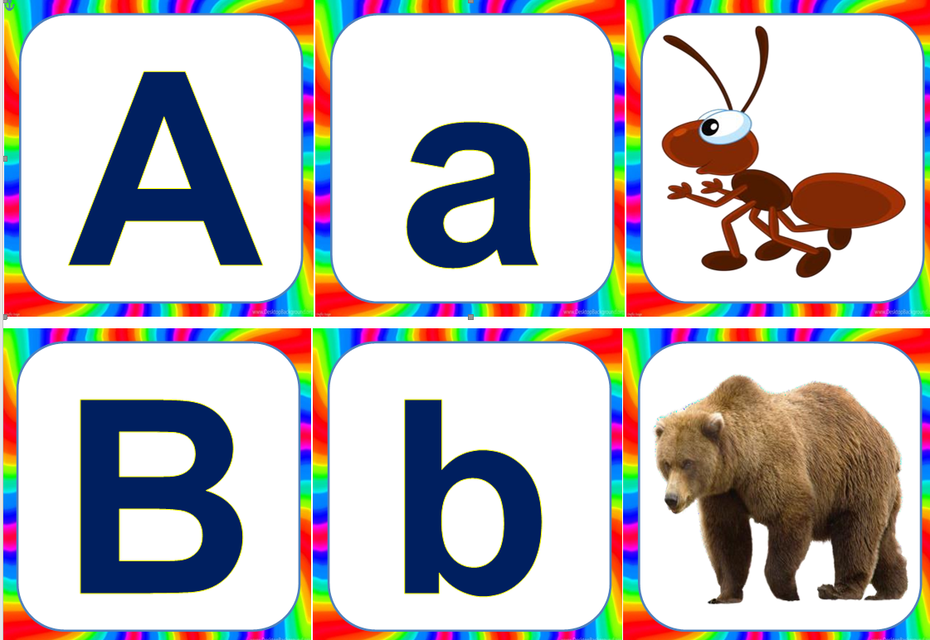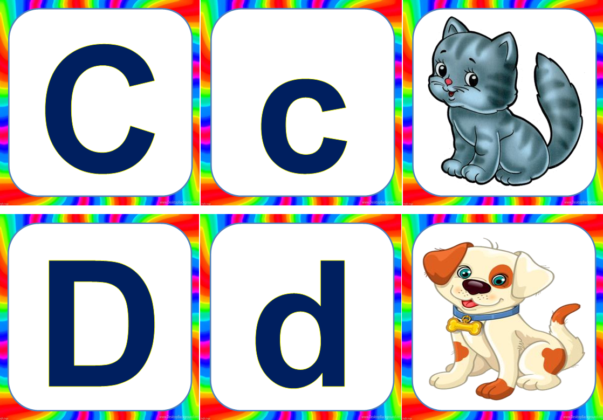 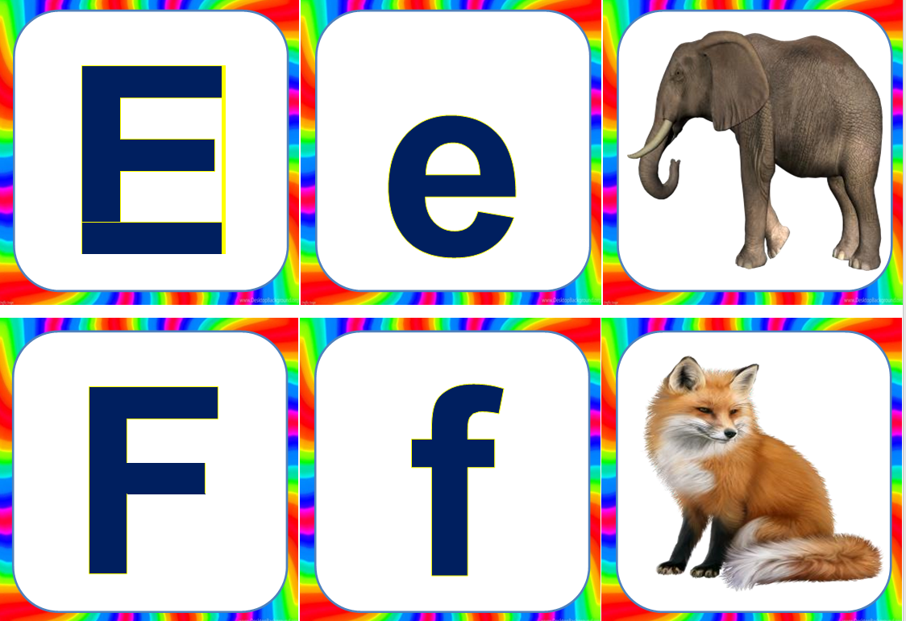
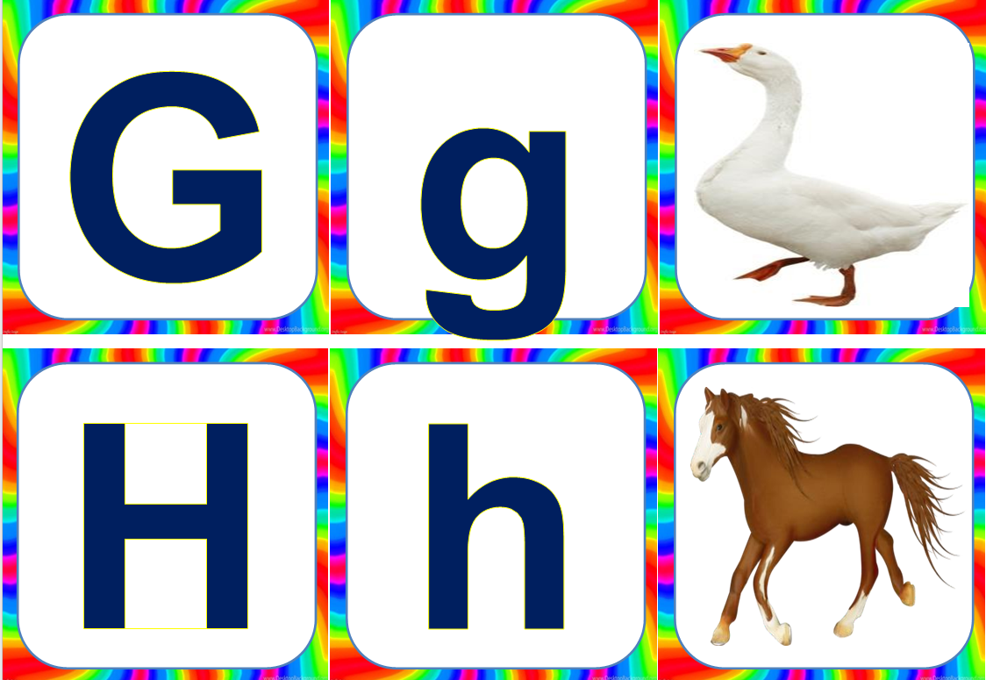

Додаток 3.
Таблиці для наліпок
Task 1 | Task 2 | Task 3

Task 1 | Task 2 | Task 3

Task 1 | Task 2 | Task 3

Task 1 | Task 2 | Task 3

Додаток 4
Матеріал для роботи з LEGO, який розміщується на дошці
big fog dog
bag cabegg
dad bed

Додаток 5
Покликання на відеофрагмент уроку
https://drive.google.com/drive/folders/1CgH5XiCyXqlokyZpgp6ci9ja_-AS_nd3?usp=sharing

